Рисунок 5.1
2 |  | 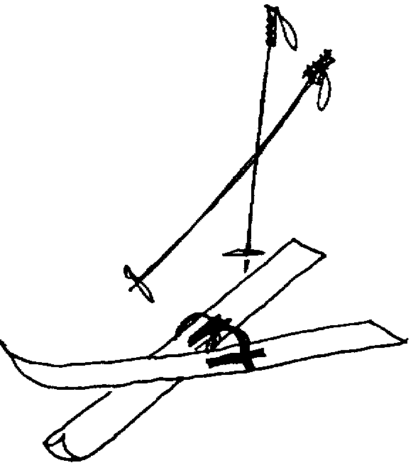  ЛЫЖ |  |  | 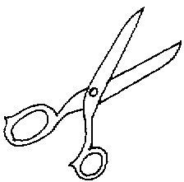  НОЖНИЦ  ШИШЕК |  | ПЕРЧАТОК
Задание: ЧЕТВЕРО ЛЫЖ у подруг,
Сколько всего их штук?
 | 2 |  | САНЕЙ |  |  | КЛЕЩЕЙ
 | 3 |  | БУС | ДРУЗЕЙ |  |  |  | БРЮК
Задание: Сколько же будет людей –
ДВА ДРУГА и ТРОЕ ДРУЗЕЙ?

